Lastenheft

# 1. Zielbestimmung

Der Kunde soll durch den Dienst in der Lage sein, sich personalisierte Pressespiegel von mehreren Zeitungen und Rundfunknachrichtendiensten erstellen zu lassen. Der Benutzer kann dazu einen Account erstellen und nach gewünschten Topics und Nachrichtendienstanbieter auswählen.

# 2. Produkteinsatz

Das Produkt wird zur automatisierten Pressespiegelerstellung eingesetzt. Es sollen verschiedene Filter, zur Generierung des Pressespiegels, vom Benutzer des Systems eingestellt werden können. Ein Kunde oder auch eine Firma kann den Dienst abonnieren, mehrere Profile mit unterschiedlichen Filtern einstellen und wird dann per E-Mail mit dem täglichen Pressespiegel informiert. Der Benutzer kann seine Pressespiegel auch über die Webplattform des Produktes einsehen.

# 3. Produktübersicht

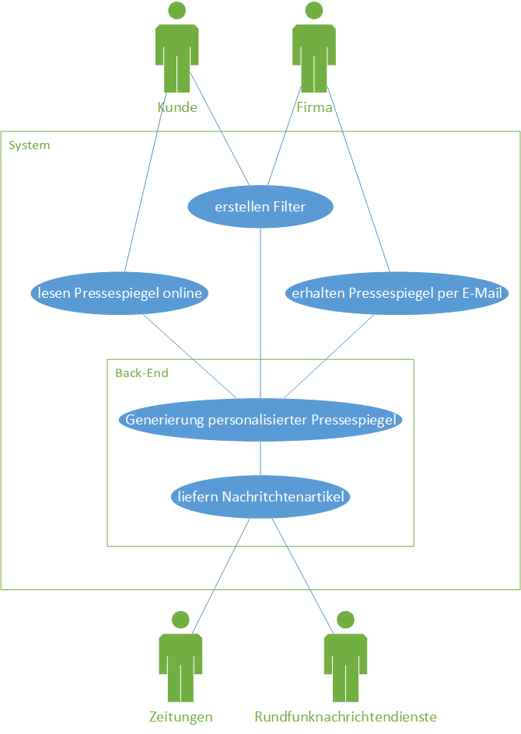

# 4. Produktfunktionen

## 4.1 Muss-Ziele

/LF10/ Geschäftsprozess: beim Dienst registrieren  
 Akteur: Kunde, Firma  
 Der Kunde oder eine Firma kann sich beim Dienst als Abonnent registrieren. Er muss dazu einen Benutzernamen, E-Mail Adresse und Passwort angeben, außerdem soll er noch eine Sicherheitsabfrage einstellen und beantworten, damit der Akteur bei einem vergessenen Passwort vom System identifiziert werden kann. Anschließend wird er vom System aufgefordert ein Profil zu erstellen.

/LF20/ Geschäftsprozess: Einloggen und Passwort vergessen  
 Akteur: Kunde, Firma  
 Der Kunde oder eine Firma kann sich auf der Website nach erfolgreicher Registrierung einloggen und Online seinen Account verwalten, einrichten und seine Profile gestalten. Zudem besteht die Möglichkeit ein neues Passwort über eine Sicherheitsabfrage anzufordern, falls dieses vergessen wurde.

/LF30/ Geschäftsprozess: Profile erstellen und ändern  
 Akteur: Kunde, Firma  
 Der Kunde oder eine Firma kann angeben, welche Informationen interessieren, ähnlich Suchabfragen, und kann die Zeitungen und Rundfunknachrichtendienstanbieter aus dem Angebot des Dienstes auswählen, denen er folgen möchte. Dabei kann der Akteur mehrere auf sich zugeschnittene Profile erstellen, und diese mit unterschiedlichen Filtern versehen. Außerdem kann der Akteur auswählen, welche generierten Pressespiegel aus einem Profil er per E-Mail erhalten möchte und ob diese E-Mail den kompletten Pressespiegel enthalten soll oder ob die E-Mail nur Artikel mit bestimmten Suchschlüsseln und Zeitungen, sowie Rundfunknachrichtendienstanbieter enthält.

/LF40/ Geschäftsprozess: Pressespiegel einsehen  
 Akteur: Kunde, Firma  
 Der Kunde oder eine Firma kann über die Website ihre generierten Pressespiegel einsehen. Dabei erhält der Akteur für jedes eingestellte Profil einen zugeschnittenen Pressespiegel. Dieser Pressespiegel wird mindestens einmal täglich vom System generiert.

/LF50/ Geschäftsprozess: Artikel abrufen  
 Akteur: Zeitungen, Rundfunknachrichtendienste  
 Die Zeitungen und Rundfunknachrichtendienste stellen RSS-Feeds zur Verfügung, welche einen Überblick über aktuellsten Nachrichten auf ihren Websites bieten. Diese RSS-Feeds werden vom System (in definierten Zeitbeständen) eingelesen und geparst. Als Ergebnis des Scans erhält man die Nachrichten, welche noch nicht in der Datenbank vorhanden sind. Diese Artikel werden darauf hin in die Datenbank mit dem aktuellen Datum in der Datenbank gespeichert.

/LF60/ Geschäftsprozess: Vom Dienst abmelden  
 Akteur: Kunde, Firma  
 Der Kunde oder eine Firma kann sich über die Website vom Dienst abmelden und erhält daraufhin keine Pressespiegel mehr. Account wird dabei komplett gelöscht.

/LF70/ Funktion: Personalisierter Pressespiegel generieren  
 Das Back-End-System generiert aus den Profilen der Benutzer und den neu hinzu gekommenen Nachrichten aus LF50 den personalisierter Pressespiegel. Dabei werden die Nachrichten nach den Schlüsselwörtern im Titel und im Volltext durchsucht und den Profilen des Benutzers zugeordnet. Dies geschieht immer, wenn der Geschäftsprozess LF50 abgeschlossen wurde.

/LF80/ Funktion: E-Mail Pressespiegel erstellen  
 Der Benutzer des Systems kann angeben, welche Nachrichtendienstanbieter und welche Themen er per E-Mail erhalten möchte, oder nicht. Wenn dort im Profil ein Filter für die E- Mail erstellt wurde, muss dieser Pressespiegel für die E-Mail aus dem generierten Pressespiegel erstellt werden. Dazu überprüft das System und erzeugt einen zweiten Pressespiegel, der dann per E-Mail versandt wird.

/LF90/ Funktion: Pressespiegel zustellen  
 Der generierte Pressespiegel aus LF70 wird am Ende des Tages den Benutzern an ihre hinterlegte E-Mail-Adresse zugeschickt.

## 4.2 Kann-Ziele

/LF100/ Geschäftsprozess: Pressespiegel filtern  
 Akteur: Kunde, Firma  
 Der Kunde oder eine Firma kann, nachdem es den unter LF40 beschriebenen Geschäftsprozess ausgeführt hat, seinen Pressespiegel weiter filtern und somit die angezeigten Informationen auf der Weboberfläche weiter strukturieren. Er kann dabei nach seinen eingestellten Suchschlüssel aus LF30 filtern und es werden dem Akteur nur noch die Artikel angezeigt, welche mit dem Suchschlüssel übereinstimmen.

/LF110/ Geschäftsprozess: Pressespiegel durchsuchen  
 Akteur: Kunde, Firma  
 Ähnlich wie unter Geschäftsprozess LF100 kann der Akteur auch nach neuen Schlüsselwörtern in seinem personalisierten Pressespiegel suchen. Diese Suche kann, je nach Wunsch des Akteurs, nur in den Titeln der Artikel erfolgen oder auch eine Volltextsuche der Artikel beinhalten.

/LF120/ Geschäftsprozess: Dienst über einen Zeitraum deabonnieren  
 Akteur: Kunde, Firma  
 Der Kunde oder eine Firma kann den Dienst für einen gewählten Zeitraum deabonnieren. Das heißt in diesem Zeitraum werden für den Akteur keine Pressespiegel generiert und zugestellt. Diese Abmeldung kann auch auf unbestimmten Zeitraum geschehen. Der Akteur hat dann, wenn er wieder seine Pressespiegel erhalten möchte, die Möglichkeit den Dienst wieder zu aktivieren.

/LF130 Funktion: Pressespiegel archivieren und ansehen  
 Das System archiviert (für einen bestimmten Zeitraum) jeden Pressespiegel der an einem Tag für den Benutzer erstellt wurde. Der Benutzer kann über die Website seine archivierten Pressespiegel ansehen.

/LF140/ Funktion: Geänderten Pressespiegel per E-Mail senden   
 Hat der Kunde eine der unter LF100 und LF110 beschriebenen Geschäftsprozesse angewandt und möchte sich nun seinen geänderten Pressespiegel auch per E-Mail gesandt haben, kann dieser nach Wunsch des Benutzers auch zugesandt werden.

/LF150/ Funktion: Aktueller Pressespiegel auf Website anzeigen  
 Der Benutzer des Systems kann auf der Website seinen Pressespiegel aktualisieren. Dadurch ruft das System die Nachrichten der Nachrichtendienstanbieter ab und filtert nach dem zu aktualisierenden Profil. Die neu hinzugekommenen Nachrichten werden dann in direkt dem Benutzer angezeigt.

/LF160/ Funktion: Einstellen der E-Mail-Sendezeit  
 Der Benutzer kann in seinen Accounteinstellungen auswählen, wann er die E-Mail mit seinem personalisiertem Pressespiegel erhalten möchte.

# 5. Produktdaten

/LD10/ Kunden/-Firmendaten (max. 100)  
/LD20/ Profile (max. 1000)  
/LD30/ Artikeleinträge (max. 10.000)  
/LD40/ Daten zur Generierung der personalisierten Pressespiegel (max. 100.000)

# 6. Produktleistungen

/LL10/ Die Zustellung unter LF90 muss jeden Tag bis spätestens 08:00 geschehen.

# 7. Qualitätsanforderung

|  |  |  |  |  |
| --- | --- | --- | --- | --- |
| Produktqualität | sehr gut | gut | normal | nicht relevant |
| Funktionalität | **X** |  |  |  |
| Zuverlässigkeit |  | **X** |  |  |
| Benutzbarkeit |  |  | **X** |  |
| Effizienz |  | **X** |  |  |
| Änderbarkeit |  |  | **X** |  |
| Übertragbarkeit |  |  |  | **X** |

# 8. Glossar

|  |  |
| --- | --- |
| Abonnent | Als Abonnenten werden alle Benutzer des Systems bezeichnet, welche sich auf der Website registriert haben und deren Account momentan nicht temporär abgemeldet ist. |
| Account | Jeder registrierte Benutzer verfügt über einen Account. Dieser Account enthält die zum Benutzer zugehörigen Daten. Der Account ist durch die E-Mail Adresse eindeutig definiert und kann nicht zweimal erstellt werden. |
| Akteur | Als Akteur wird die Person bezeichnet, welche die Weboberfläche bedient und benutzt. Der Akteur greift auf die unterschiedlichen Funktionalitäten des Systems zu. Der Akteur ist entweder ein Kunde oder eine Firma. |
| Artikel | Ein Artikel ist ein in einem RSS-Feed auffindbarer Internetartikel eines Nachrichtendienstanbieters. Dieser Artikel hat mehrere Eigenschaften, dazu zählen der Titel (Überschrift), der Volltext und die ihm zugehörige URL. |
| Benutzer | Als Benutzer wird die Person bezeichnet, welche den Dienst aktiv und passiv benutzt. Aktiv bedeutet dabei, dass der Benutzer gleichzeitig Akteur ist. Passive Benutzer bedeutet, dass diese Person beim Dienst registriert ist und regelmäßig einen aktualisierten Pressespiegel per E-Mail erhält. |
| Dienst | Als Dienst wird das angebotene Produkt bezeichnet. Der Dienst stellt dabei mehrere Funktionalitäten zur Verfügung und wird von Abonnenten genutzt. |
| Filter | Filter werden in zwei Kategorien eingeteilt. Erstens gibt es Filter für Nachrichtendienstanbieter und zweitens Filter für Themen. Die Zusammenstellung dieser Filter wird als Profil bezeichnet. |
| Firma | Eine Firma ist ein Unternehmen oder eine ähnliche Arbeitsgemeinschaft mit mehreren Mitgliedern. Dabei wird der Dienst von einem Hauptverantwortlichen genutzt und verwaltet. Die Informationen des Pressespiegels sind aber für alle Beteiligten von Interesse. |
| Kunde | Als Kunde wird ein privater Nutzer des Dienstes bezeichnet. Der Kunde ist eine Einzelperson. |
| Nachrichtendienstanbieter | Nachrichtendienstanbieter stellen RSS-Feeds zur Auswertung für das System zur Verfügung. Diese Nachrichtendienstanbieter sind durch einen Webauftritt online einsehbar und setzen sich aus Zeitungen und Rundfunknachrichtendiensten zusammen. |
| Pressespiegel | Als Pressespiegel wird die Zusammenstellung der Artikel nach den vorgegebenen Filtern bezeichnet, welche vom Benutzer in seinem Profil hinterlegt wurde. Jedes Profil besteht pro Tag genau aus einem individuellen Pressespiegel. |
| Produkt | Das Produkt beschreibt die Gesamtumfassung des Dienstes und des Systems. |
| Profil | Ein Profil setzt sich aus mehreren Filtern zusammen. Ein Benutzer kann mehrere Profile erstellen und erhält somit auch mehrere Pressespiegel. |
| Registrierung | Ein Benutzer der beim Dienst nicht registriert ist, kann sich beim Dienst registrieren und abonniert dadurch gleichzeitig den Dienst. Um sich registrieren zu können, wird eine E-Mail Adresse benötigt. |
| Rundfunknachrichtendienst | Als Rundfunknachrichtendienste werden Quellen bezeichnet, welche online einen RSS-Feed zur Verfügung stellen und einen rundfunkähnlichen Auftritt im TV oder Radio haben. (vgl. Tagesschau oder SWR) |
| System | Das System beschreibt die softwaretechnische Komponente des Produktes, dieses setzt sich aus der Weboberfläche, dem Front-End, einer Datenbank und einer Hintergrundanwendung, dem Back-End, zusammen. |
| Topic/Thema | Als Topic oder Thema werden Schlüsselwörter bezeichnet, nach denen der Benutzer in den Artikeln filtern kann. Ein Topic oder Thema ist dabei ein Key-Wort, welches aus mindestens 3 Zeichen besteht. |
| Zeitung | Als Zeitungen werden Quellen bezeichnet, welche online einen RSS-Feed zur Verfügung stellen und eine zeitungsähnlichen Auftritt haben. (vgl. die Welt, Stuttgarter Zeitung oder Bild) |